**Naam: Bob Tuynman**

**Studentnummer: 09003029  
Opdracht: Calling Bullshit**

# Onderdeel 1

## In het nieuws

Bullshit: Kalkoenen geëxecuteerd dankzij Trump

Titel: President Trump Orders the Execution of Five Turkeys Pardoned by Obama

Datum: 24 Januari, 2017

Auteur: R. Hobbus J.D.  
Link: <http://realnewsrightnow.com/2017/01/president-trump-orders-execution-five-turkeys-pardoned-obama/>

Bullshit: American News claimt dat NASA het publiek bewust misleid over smeltende ijskappen.

Titel: BUSTED: NASA Accidentally Destroys Every Climate Change Advocate By Exposing Massive Truth Behind Antartica

Datum: 10 November, 2017

Auteur: American News  
Link: <http://americannews.com/busted-nasa-accidentally-destroys-every-climate-change-advocate-exposing-massive-truth-behind-antartica/>

Wetenschappelijke artikelen

Bullshit: Onderzoek naar Hepatitis B verifieert niet of proefpersonen in onderzoek daadwerkelijk hepatitis hebben

Titel: Hepatitis B Virus Infection in Preconception Period Among Women of Reproductive Age in Rural China – A Nationwide Study

Datum: 15 Juni, 2017

Auteur: Qiongjie Zhou, Xiaotian Li, Qiaomei Wang, Haiping Shen, Yiping Zhang, Shikun Zhang en Ganesh Acharya  
Link: <http://onlinelibrary.wiley.com/doi/10.1111/ppe.12371/full>

Bullshit: Schrijvers van onderzoek hebben auteurs toegevoegd die geen deelname hebben gehad in het onderzoek.

Titel: Assessment of coronary heart diseases in diabetics in al-Madinah al-Munawarah

Datum: 16 Oktober, 2011

Auteur: al-Nozha O, Mojadadi M, Mosaad M, El-Bab MF  
Link: https://www.dovepress.com/assessment-of-coronary-heart-diseases-in-diabetics-in-al-madinah-al-mu-peer-reviewed-article-IJGM

## Andere artikelen/blogs/berichten/tweets etc.

Bullshit: Niet bestaande planeet zal binnenkort met onze planneet een collisie hebben

Titel: NASA Warns Disaster Is Near: Nibiru Is Headed Straight For Earth

Datum: 2017 (dag en maand niet vermeld)

Auteur: News4KTLA  
Link: <http://news4ktla.com/nasa-warns-nibiru-headed-earth/>

Bullshit: Trump claimt dat er meer mensen in de Verenigde Staten werken dan ooit tevoren.

Titel: Remarks by President Trump to the 72nd Session of the United Nations General Assembly

Datum: 19 September, 2017

Auteur: The White House Office of the Press Secretary  
Link: <https://www.whitehouse.gov/the-press-office/2017/09/19/remarks-president-trump-72nd-session-united-nations-general-assembly>

## Video’s:

Bullshit: Trump claimt dat hij heeft gesproken met de President van de Virgin Islands, onwetende dat hij zelf de President is van de Virgin Islands

Titel: Trump mistakes US Virgin Islands' president

Datum: 13 Oktober, 2017

Auteur: CNN  
Link: <http://edition.cnn.com/videos/politics/2017/10/13/trump-virgin-islands-president-sot.cnn>

Bullshit: Ray Comfort claimt dat bananen perfecte vorm hebben door creationisme en bewijs zijn tegen evolutie.

Titel: Ray Comfort on the Banana, in context [HQ]

Datum: onbekend

Auteur: onbekend  
Link: <https://youtu.be/BXLqDGL1FSg?t=1m11s>

## Grafieken

Bullshit: Visuele verhouding van grafiek geeft andere weergave dan de realiteit.

Titel: Eleccion Presidencial 2013

Datum: 2013 (dag en maand onbekend)

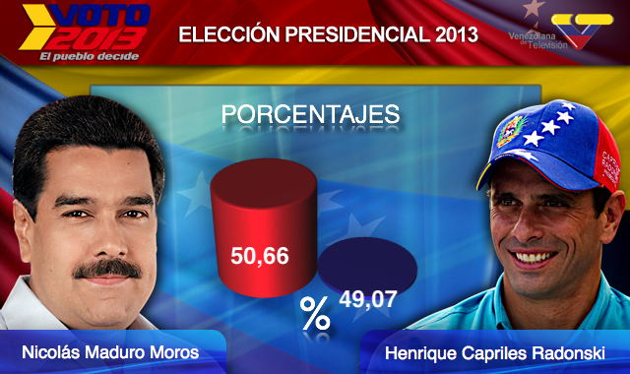Auteur: Venezolana de Television (staats omroep)  
Link: <http://estaticos03.elmundo.es/america/imagenes/2013/04/15/venezuela/1366029653_0.jpg>

Bullshit: Cannabis gebruik van Amerikanen van vandaag wordt vergeleken met vorig jaar en 1997 om beeld te schetsen doormiddel van cirkeldiagram.

Titel: Americans who have tried marijuana

Datum: 20 April, 2016

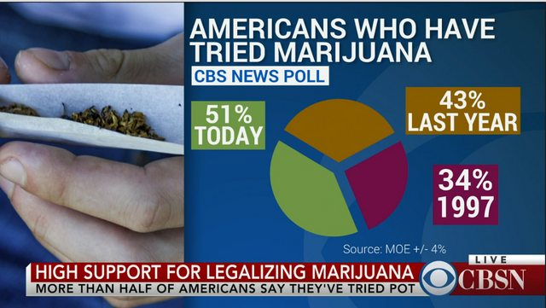Auteur: CBSN  
Link: <https://www.statschat.org.nz/wp-content/uploads/2017/03/C6mMjf5U8AEC794.jpg>

# Onderdeel 2

Bullshit: Gezegd dat ik vorige week de afwas zou doen.

Bron: Bob Tuynman, Jennifer Hernandez

Gevolgen: Boze vriendin, muf ruikende keuken en geen schone borden om van te eten.

Bullshit: Gezegd dat ik om 09:30 op school zou zijn meerdere malen; geen enkele keer op tijd geweest.

Bron: <https://docs.google.com/spreadsheets/d/19MuQ31Z64pJe3NzruhggDGk3wF-qBkgYxt11t9zoHgE/edit?usp=sharing>

Gevolgen: Boze projectleden, minder tijd om aan project te werken.

Bullshit: Vriend tijdens het spelen van een computerspel verteld dat een bepaald knopje een deur zou open maken. Knopje zorgde voor zijn dood in he computerspel.

Bron: Bob Tuynman

Gevolgen: Boze vriend

Bullshit: Project-lid verteld dat lemonparty.org de website was van een Engelse politieke partij was.

Bron: <http://knowyourmeme.com/memes/lemon-party>

Gevolgen: Project-lid heeft tegen zijn wil naakte oude mannen bekeken. (Kinderachtig…ik weet het)

Bullshit: Tegen mezelf gezegd dat ik vroeg naar bed zou gaan.  
Bron: Bob Tuynman

Gevolgen: Slaap te kort

# Onderdeel 3 & 4

Titel: President Trump Orders the Execution of Five Turkeys Pardoned by Obama

A. Waarom bullshit: President Trump heeft nooit een opdracht gegeven om kalkoenen te executeren.

B. Ontstaan: Realnewsrightnow.com is een website die bewust zich voordoet als een echte nieuws website maar waar alleen maar nep nieuws op te vinden is. De auteur en maker van deze website heeft dit artikel geschreven.

C. Gevolgen: De creatie van een slecht imago rondom Trump. <https://www.sharedcount.com/> geeft aan dat dit nieuws artikel 913.000 keer gedeeld is op Facebook.

Oplossing: Focussen op het leuke nieuws dat trump dit jaar voor thanksgiving zoals traditie is een kalkoen een “pardon” heeft gegeven. Hierna kan vervolgens op een luchtige manier verklaard worden dat er een grappige mythe op het internet rondspookt en uitleggen dat dit niet waar is.

Titel: Hepatitis B Virus Infection in Preconception Period Among Women of Reproductive Age in Rural China – A Nationwide Study

A. Waarom bullshit: De onderzoekers hebben gevraagd aan de proefpersonen of zij Hepatitis B hadden. Zij hebben dit echter niet geverifieerd doormiddel van bloedtests. Hierdoor kan de uitkomst van hun onderzoek niet als valide beschouwd worden. De claim dat volwassen vruchtbare vrouwen gevoeliger zijn voor Hepatitis B is daarom invalide.

B. Ontstaan: Dit is mogelijk ontstaan door onzorgvuldigheid, de auteurs van het onderzoek hebben zelf later aangegeven dat hun onderzoek invalide was.

C. Gevolgen: Het onderzoek is door 1 ander onderzoek gerefereerd. Elke claim die gemaakt wordt op basis van dit onderzoek zal ook invalide zijn.

Oplossing: De auteurs van het onderzoek hebben zelf gelukkig al de juiste stappen ondernomen, zij zijn namelijk zo eerlijk geweest om zelf hun gemaakte fouten aan te geven. Hierdoor is het verkeerd verspreiden van informatie geminimaliseerd.

Titel: Remarks by President Trump to the 72nd Session of the United Nations General Assembly

A. Waarom bullshit: Trump beweert dat het aantal werkende mensen in de Verenigde Staten nog nooit zo hoog is geweest. Ook al klopt dit wel, klopt de conclusie die hij hieruit trekt niet. Hij trekt namelijk de conclusie dat dankzij hem er meer mensen aan het werk zijn. Dit is echter niet waar. Het aantal werkende mensen in de Verenigde Staten heeft namelijk te maken met het feit dat de populatie groeit in aantal.

B. Ontstaan: Het is niet duidelijk of Trump opzettelijk de feiten verdraaid of dat dit onbewust is.

C. Gevolgen: Dit kan als gevolg hebben dat bedrijven en consumenten een verdraaid beeld van de werkelijkheid krijgen en hierdoor verkeerde keuzes maken. Voorbeeld: Een bedrijf denkt door de uitspraak van Trump dat de Amerikaanse economie en het werknemers aanbod er gezond uit ziet en besluit een tak van het bedrijf in Amerika te vestigen.

Oplossing: Aanhangers van Trump vertellen dat wat hij tijdens de sessie van de UN heeft gezegd niet klopt, heeft naar mijn mening misschien een averechts gevolg. Ik denk dat het hier verstandiger is om aanhangers van Trump niet ter overtuigen van Trump’s ongelijk, maar alleen te focussen op de feiten.

Titel: Ray Comfort on the Banana, in context [HQ]

A. Waarom bullshit: Ray Comfort claimt dat bananen perfecte vrucht zijn omdat de banaan zijn vorm heeft dankzij god en daarom het bewijs is dat natuurlijke selectie en evolutie niet bestaan. De moderne banaan zoals wij ze kennen komen echter aan hun vorm dankzij selectie door bananen telers en zijn hierdoor juist het bewijs van het tegenovergestelde. Namelijk dat selectie wel degelijk werkt.

B. Ontstaan: De bullshit is ontstaan doordat Ray Comfort een misopvatting maakt mede omdat hij graag zijn punt wil bewijzen.

C. Gevolgen: Hiermee levert Ray Comfort een bijdrage aan het aantal mensen in de Verenigde Staten dat nog steeds niet “gelooft” in natuurlijke selectie en evolutie.

Oplossing: Net als bij het vorige voorbeeld geloof ik dat mensen vertellen dat zij ongelijk hebben vaak een averechts gevolg heeft en men hierdoor juist drie keer zo hard hun gelijk wil bewijzen. Daarom denk ik dat ook hier het verstandiger is om alleen op de feiten te focussen en het geeneens over Ray Comfort en zijn banaan te hebben.

Titel: Eleccion Presidencial 2013

A. Waarom bullshit: In de visuele weergave van het aantal stemmen voor Maduro en zijn tegenstander lijkt alsof zijn tegenstander alleen maar een fractie van de stemmen heeft die Maduro heeft. Echter is dit niet waar en had Maduro 50,66% van de stemmen en zijn tegenstander 49,06% van de stemmen. Deze “bullshit” is extra erg omdat de nieuws omroep en televisiezender 1 van de Venezolaanse staatsomroepen is. De uitspraak linksboven in de foto: “El pueblo decide” lijkt hierdoor loos te zijn.

B. Ontstaan: Mogelijk is dit ontstaan door middel van samenwerking tussen de staatsomroep en Maduro, dit valt echter lastig te bewijzen.

C. Gevolgen: Venezuela verkeerd zich op dit moment in een crisis mede door het slechte leiderschap van Maduro. Natuurlijk is het verkeerd weergeven van het aantal stemmen hier niet de oorzaak van. Echter is het constant weergeven van de werkelijkheid en manipulatie van het nieuws wel degelijk een medeoorzaak van de crisis waarin Venezuela zich nu verkeerd.

Oplossing: Helaas denk ik dat hier niet zomaar een oplossing voor is, dit is namelijk een nationaal probleem voor Venezuela dat geworteld is in corruptie. Stel je woont in Venezuela zou je je vrienden kunnen vertellen dat de grafische weergave niet klopt. Dit heeft echter niet het effect of de impact die nodig is. Misschien is het voor de inwoners van Venezuela mogelijk een nieuws platform op te zetten via het internet dat niet door de overheid wordt gecontroleerd. Alleen dan zal het mogelijk zijn om dit soort corruptie tegen te gaan.